En sortant de l’école…

En sortant de l'école  nous avons rencontré  un grand chemin de fer  qui nous a emmenés  tout autour de la terre  dans un wagon doré  Tout autour de la terre  nous avons rencontré  la mer qui se promenait  avec tous ses coquillages  ses îles parfumées  et puis ses beaux naufrages  et ses saumons fumés  Au-dessus de la mer  nous avons rencontré  la lune et les étoiles  sur un bateau à voiles  partant pour le Japon  et les trois mousquetaires  des cinq doigts de la main  tournant ma manivelle  d'un petit sous-marin  plongeant au fond des mers  pour chercher des oursins  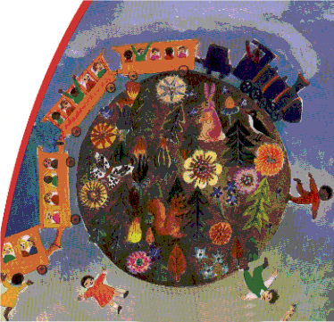 | Revenant sur la terre  nous avons rencontré  sur la voie de chemin de fer  une maison qui fuyait  fuyait tout autour de la Terre  fuyait tout autour de la mer  fuyait devant l'hiver  qui voulait l'attraper  Mais nous sur notre chemin de fer  on s'est mis à rouler  rouler derrière l'hiver  et on l'a écrasé  et la maison s'est arrêtée  et le printemps nous a salués  C'était lui le garde-barrière  et il nous a bien remerciés  et toutes les fleurs de toute la terre  soudain se sont mises à pousser  pousser à tort et à travers  sur la voie du chemin de fer  qui ne voulait plus avancer  de peur de les abîmer  Alors on est revenu à pied  à pied tout autour de la terre  à pied tout autour de la mer  tout autour du soleil  de la lune et des étoiles  A pied à cheval en voiture  et en bateau à voiles.  Jacques Prévert  (1900 – 1977)

